الإختبار الثـالث في مـادة الإعلام الآلي
المستوى :ثانية متوسط التــوقيت : 1 سـاو30د

س01) عند النقر على Insertion ثم Numéros de page نحصل على علبة الحوار التالية :
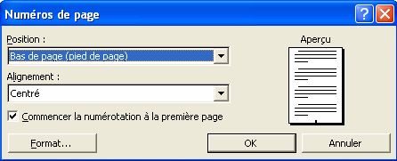
* سم العناصر المرقمة : (02ن)
.............................
..............

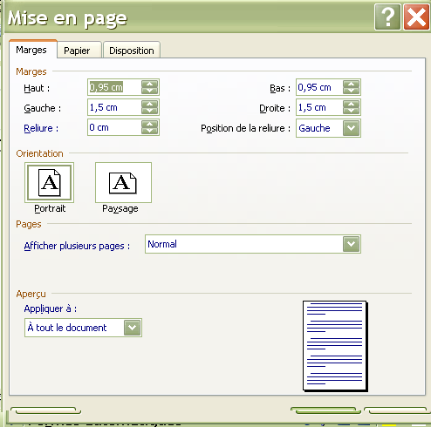
س02) ماذا تمثل علبة الحوار التالية ؟(01ن)
-----------------------------------------------------
*سم العناصر المرقمة(03ن)

س03) مـاذا يمثل هذا الرمـز ؟ (01ن)
....................................... ......
* متى نستعمله ؟(01ن).........................................................................
س04) أذكر الشروط الواجب توفرها للإتصال بشبكة الأنترنت ؟ (02ن)
1-......................... 2-................................
3-.......................... 4-...............................................................
س05) كيف يمكن تشغيل Internet Explorer ؟ (02ن)
.......................................................................................................
س06) مـا هي وظيفة الأزرار التالية : (05ن)
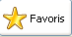

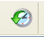
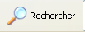
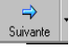
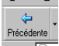

س07) ماذا تمثل التمديدات التالية (03ن)
Dz :.............................................
Ca :..............................................
Fr:................................................

